Universität Passau
Geistes- und Kulturwissenschaftliche Fakultät
Französisch und Fachdidaktik des Französischen
Akad. Direktor Karlheinz Jopp-Lachner

Dossier pédagogique zum Film Un Triomphe
Seminararbeit im Rahmen des Proseminars
Les médias en classe de français
WiSe 2023/24

Verfasser: Maximilian Hollweck
Matrikelnummer: 83341
Fachsemester: 6
Studiengang: Lehramt Gymnasium
E-Mail: hollwe05@ads.uni-passau.de
Anschrift: Angerstraße 21, 94034 Passau

Verfasser: Benedikt Jeschke
Matrikelnummer: 109112
Fachsemester: 5
Studiengang: Lehramt Gymnasium
E-Mail: jeschk05@ads.uni-passau.de
Anschrift: Nibelungenstraße 17a,
94032 Passau

Inhaltsverzeichnis
Inhaltsverzeichnis 1
I. Praxisteil 1
2.1 Activités avant le visionnement du film 1
2.2 Activités pendant le visionnement du film 4
2.3 Activités après le visionnement du film 5
Filmographie 12
II. Anhang 13

Praxisteil
Dieses Dossier gliedert sich im Bezug auf die Filmsichtung in drei Phasen, zu denen jeweils Aufgaben verschiedener Komplexität für die Schülerinnen und Schüler bereitgestellt werden. Die Arbeitsblätter, auf die im Text verwiesen wird, befinden sich im Anhang und sind sowohl im PDF- als auch Microsoft-Office-Word-Format dem Dossier angefügt.

Activités avant le visionnement du film
Hierbei handelt es sich um Einstimmungsübungen im Vorfeld des Filmsehens; der Einstieg erfolgt mit der Frage: Avez-vous déjà triomphé? Selon vous qu’est-ce qui caractérise un triomphe ? Quels sentiments éprouvez-vous lors d’un triomphe ? Réfléchissez avec votre voisin et partagez vos idées devant la classe à l’oral. Die Schülerinnen und Schüler sollen erkennen, dass ein Triumph unter anderem mit dem Gefühl von Stolz verbunden ist und von ihren Erfolgen erzählen. Der Erwartungshorizont gestaltet sich wie folgt:
Pour moi, un triomphe signifie d’avoir un grand succès vu par beaucoup de gens, surtout par mes amis et ma famille. Pour cela, il est nécessaire de travailler dur afin d’accomplir son plus grand rêve, comme un pro de sport ou un musicien. Quand on parvient à réussir, on peut être fier de soi, parce qu’on a triomphé malgré tous les obstacles.
Mon plus grand triomphe a été de gagner un tournoi de basket et de battre notre plus grand rival en finale alors que mon frère a suivi tout le match. J’ai été tellement content et fier de nous.
Als Nächstes werden Filmplakat und Titel gezeigt (vgl. Anhang: AB 1). Die Arbeitsanweisung Décrivez l’affiche du film ist eine erste, einfachere Aufgabe zur Personenbeschreibung auf Französisch. Dabei sollen die Schülerinnen und Schüler in der Lage sein, zu erkennen, dass die von Kad Merad gespielte Figur eine wichtige Rolle in dieser Gruppe einnimmt.
Darüber hinaus sollen kreative Ideen zum Triumph dieser Leute gefunden und zur Sprache gebracht werden. Die vorgeschlagenen Lösungen sind nur Möglichkeiten, die die Schülerinnen und Schüler formulieren könnten. Vermutlich wird der Kontext Theater in den Schülerantworten nicht vorkommen, daher wird dieser im Erwartungshorizont nicht erwähnt. Letzterer ist wie folgt:
1) On peut voir l’affiche du film intitulé « Un triomphe » d’Emmanuel Courcol avec Kad Merad. En dessous du titre de l’affiche, se trouvent huit hommes de différentes ethnies regroupés autour d’une table. Certains se tiennent dans les bras et rigolent, d’autres s’appuient sur la table ou portent un chapeau. Il semble que l’homme qui tient un dossier dans la main est le chef du groupe puisque le reste se penche vers le dossier.
2) Les hommes sur l’affiche sont des amis qui mènent une enquête.
Ensemble, ils sont à la recherche de l’homme sur la photo du dossier.
Finalement, ils parviennent à trouver l’homme, mais malheureusement il est mort depuis longtemps et ils trouvent uniquement sa tombe.
Die Anweisung De quoi s’agit-il dans le film ? forder die Schülerinnen und Schüler auf, ihre Rezeptionserfahrung zusammenfassen. Beispielsweise:
- La bande annonce nous montre des prisonniers qui travaillent avec un homme qui s’appelle Étienne pour faire du théâtre
- On voit les détenus faire des répétitions et se battre
- Le film est d’après une histoire vraie
- …
Eine weitere Aufgabe befasst sich mit der Wortschatzarbeit zu den lexikalischen Komplexen ‘Theater’ und ‘Gefängnis’ (p. ex. costumes, scène, projecteur, acteur, actrice, mise en scène, metteur en scène, cellule, le/la juge, surveillant, la fouille, trafic de stupéfiants) und einer anschließenden Plenumsdiskussion zu eigenen Berührungspunkten der Schülerinnen und Schüler mit Theater und Film/Kino (durch z. B. die Schule).
Dazu soll ein Lückentext (AB 2) ausgefüllt werden, bei dem die Vokabeln in die richtige Reihenfolge und die richtige Form gebracht werden sollen. Der Text ist eine Zusammenfassung der Geschichte, ohne Vorwegnahme des Endes. Sie soll dabei helfen, in der Pendant-Phase nicht den Überblick zu verlieren.
Die richtige Reihenfolge lautet wie folgt:
acteur, metteur en scène, détenus, quotidien riche et varié, cellules, spectacle, costumes, par cœur, trafic de stupéfiants, rôle, surveillants, fouille, prestation.
In einer Rechercheaufgabe zum Theaterstück En attendant Godot von Samuel Beckett (vgl. Anhang: AB 3) sollen die Schülerinnen und Schüler in drei Gruppen vor allem Informationen zum Werk (Gruppe 1), den Figuren (Gruppe 2) und zur Handlung (Gruppe 3) herausarbeiten, die für das spätere Verständnis der Rollen der Figuren in Un Triomphe und der Einordnung des Theaterstücks in den filmischen Kontext wichtig sind. Dabei nützen die Schülerinnen und Schüler bestenfalls originär französischsprachige Internetressourcen, wie z. B. die Suchmaschine www.qwant.fr (vgl. Abb. 1), die zum Vorteil hat, dass sie die Suchergebnisse unabhängig von den Einstellungen des Internetbrowsers auf französisch anzeigt. Zur Sicherung erstellen die Schülerinnen und Schüler ein Plakat/Tafelbild, auf dem sie die Informationen zusammenfassen; das Hauptaugenmerk soll hierbei auf der Figurenkonstellation und der Handlung liegen.
Abbildung 1: Die Eingabemaske der französischsprachigen Suchmaschine qwant.fr mit Resultaten.
Der Erwartungshorizont ist wie folgt:
Groupe 1
Titre : En attendant Godot
Auteur : Samuel Beckett
Année de publication : 1952
Première mise en scène : 1953, au Théâtre de Babylone à Paris
Courant littéraire : théâtre de l’absurde
Explication du courant littéraire : Le théâtre de l’absurde est un mouvement littéraire qui a émergé dans les années 1950 et qui remet en question les conventions traditionnelles du théâtre. Les pièces relevant de ce genre se caractérisent par une représentation de situations illogiques, dépourvues de sens, souvent marquées par le non-sens et l’absurdité de la condition humaine.
Groupe 2
Vladimir : Vagabond au langage vif, Vladimir est l’un des personnages principaux de la pièce. Son rôle comique est entrelacé avec une profondeur tragique, exprimant l’attente, la frustration et la réflexion sur l’absurdité de la vie.
Estragon : Compagnon de Vladimir, Estragon, également vagabond, contribue à l’humour de la pièce. Sa relation avec Vladimir oscille entre la querelle et la réconciliation, illustrant une dynamique complexe entre les deux personnages.
Pozzo : Aristocrate autoritaire, Pozzo incarne le pouvoir et la domination. Son traitement cruel envers son esclave, Lucky, soulève des questions sur la nature de la soumission et de l’oppression dans la pièce.
Lucky : Esclave de Pozzo, Lucky est un personnage silencieux au début, mais son monologue dans le deuxième acte est une séquence mémorable de la pièce. Son traitement brutal et sa condition soulignent les thèmes de la servitude et de l’exploitation.
Godot : Personnage mystérieux et central, Godot reste hors de la scène, créant une tension dramatique tout au long de la pièce. Son identité et son existence restent inconnues, ajoutant une dimension énigmatique à l’histoire.
Groupe 3
L’action de la pièce se déroule sur une route de campagne avec un seul arbre, où deux vagabonds, Vladimir et Estragon, attendent le mystérieux Godot. Les deux hommes sont préoccupés d’avoir oublié ou de s’avoir trompé du jour et du lieu de leur rencontre. Ils sont plus tard rejoints par Pozzo et Lucky, dont l’un est un aristocrate très autoritaire envers l’autre, qui est son esclave.
Les interactions entre les personnages sont parfois absurdes, notamment lorsque Pozzo ordonne à Lucky de danser et de penser, ce dernier produisant une danse brève et une tirade inintelligible. Pozzo et Lucky disparaissent et laissent les vagabonds seuls.
Godot ne vient pas, mais un jeune garçon apparaît à la fin de l’acte Ier pour annoncer qu’il viendra le lendemain. Le deuxième acte reprend des éléments du premier, avec quelques variations : Pozzo et Lucky réapparaissent, mais Pozzo est devenu aveugle et Lucky muet.
La pièce finit avec le retour du garçon qui annonce que Godot viendra le lendemain. Les deux vagabonds pensent à se suicider en se pendant à l’arbre, mais renoncent lorsque la ceinture d’Estragon se casse. Ils restent néanmoins immobiles à la fin.
Nach dieser zur Filmsichtung vorbereitenden und hinführenden Arbeitsphase erfolgt der Übergang zur zweiten Etappe.

Activités pendant le visionnement du film

Hierbei handelt es sich um Aufgaben zur Verständnissicherung und Erfassung filmspezifischer Darstellungsformen; eine aktivierende, zielführende Steuerung des Wahrnehmungsprozesses bei der Filmlektüre ohne Überforderung der Lernenden. In der Pendant-Phase sollen keine Notizen oder Ähnliches gemacht werden, aber die Hausaufgabe wird es sein, diese Frage schriftlich vorzubereiten und Ergebnisse in der nächsten Stunde präsentieren zu können.
Die Schülerinnen und Schüler werden in Gruppen eingeteilt und sollen beim visionnement im Kino auf die folgenden Fragen achten:
- Gruppe 1: Die Schülerinnen und Schüler sollen auf das Privatleben von Etienne achten. Als Denkanstoß dienen folgende Fragen: Décrivez la vie privée d’Étienne. Que fait-il en dehors de la prison ? Qui est-ce qu’il rencontre ? Comment est sa relation avec sa famille ?
- Gruppe 2: Die Schülerinnen und Schüler analysieren das Verhältnis zwischen Étienne und den Gefängnisinsassen. Dabei soll die Dynamik im Verhältnis zwischen dem Regisseur und den Schauspielern herausgearbeitet werden (Diese Gruppe soll nur auf das Verhältnis zwischen Kamel und Etienne achten).

Hier der Erwartungshorizont:
Gruppe 1:
Étienne est un ancien acteur qui adore le théâtre. Il travaille dans une prison et organise un atelier de théâtre. Il vit seul dans un appartement parce qu’il est divorcé. Quelquefois, il rencontre sa fille qui fait des études de … Sa relation avec elle est tendue puisqu’il ne lui rend jamais visite et qu’il ne lui montre pas qu’il s’intéresse vraiment à sa vie. Tout de même, à la fin du film, ils ont l’air de s’être réconciliés vu que sa fille est venue quand même pour le dernier spectacle. De plus, de temps à autre Ariane et Étienne passent du temps ensemble par exemple dans la voiture.
Gruppe 2:
Kamel est le dernier des détenus qui rejoint l’atelier en forçant Nabil, qui joue le rôle d’Estragon, à quitter le groupe. En prison, c'est surtout lui qui est aux commandes. C’est pourquoi Nabil lui cède son rôle. Alors, Étienne fait face à un détenu très dominant qui n’est pas prêt à se soumettre. Tout de même, Étienne parvient à le dompter et finalement, c’est Kamel qui l’appelle après l’évasion. En outre, il est le seul à connaître la pièce de Beckett, c’est pourquoi il est plus privilégié que les autres. Leur relation était donc compliquée au début, mais ils parviennent tous les deux à se respecter mutuellement.

Activités après le visionnement du film
In der Unterrichtseinheit im Anschluss an den Kinobesuch dienen die Aufgaben der phase après dazu, unter Aktivierung des Vorwissens der Schülerinnen und Schüler eine weitergehende Reflexion über das Medium Film, die Handlung, die Figuren und die filmischen Darstellungsmittel sowie die Unabschließbarkeit des Sinnbildungsprozesses aufgrund mehrerer Interpretationsmöglichkeiten anzuregen.

- Aufgaben zur Figurencharakterisierung
In einer ersten, einfachen Aufgabe sollen die Schülerinnen und Schüler den Figuren Jordan, Moussa, Patrick, Étienne und Kamel ihre Charaktereigenschaften aus einem Wortspeicher zuordnen (vgl. Anhang: AB 4).
Hier der Erwartungshorizont:
- Jordan: versatile; fait souvent le clown; frustré
- Moussa: travailleur; interessé
- Patrick: passionné; gentil
- Étienne: engagé; empathique
- Kamel: irritable; aime son enfant; puissant
In einer darauf aufbauenden Aufgabe sollen die Schülerinnen und Schüler ein kurzes Porträt einer der Figuren verfassen. Dabei können sie sowohl auf die zuvor den Figuren zugeordneten Eigenschaften und die methodischen Hinweise als auch auf ein vorgegebenes Beispiel zurückgreifen: Ancien acteur lui-même, Étienne est une personne très empathique qui s’engage maintenant pour les prisonniers. In diesem Mustersatz werden die wichtigsten Textsortenspezifika des Porträts, die Zeitform Präsens sowie eine Apposition am Satzanfang, angewandt.
- Aufgaben zu Handlung und Filmverstehen
Um nun die Kenntnisse der Schülerinnen und Schüler in Bezug auf die Handlung des Films zu reaktivieren, sollen diese zunächst ausgewählte Standbilder des Filmes in die richtige chronologische Reihenfolge bringen (vgl. Anhang: AB 5). Diese captures d’écran können auch zusätzlich (farbig) ausgedruckt und von den Schülerinnen und Schülern in Partnerarbeit in die richtige Reihenfolge gebracht werden.
Hier die korrekte Lösung: A–9; B–6; C–10; D–3; E–8; F–12; G–11; H–1; I–4; J–2; K–5; L–7.
Als komplexere Aufgabe sollen die Schülerinnen und Schüler darauffolgend (vgl. Anhang: AB 5) ein Standbild des Filmes, das Étienne hinter den Gitterstäben eines Geländers zeigt, betrachten (vgl. Abb. 2). Dabei sollen sie in der Plenumsdiskussion zunächst auf die Mimik der Figur, anschließend auf den Kontext der Szene eingehen. Die Fragestellung, an welchem Ort und zu welchem Zeitpunkt der Film Étienne auf diese Art zeigt, soll zur Interpretationsaufgabe überleiten, in der die Schülerinnen und Schüler in Partnerarbeit erschließen, wie das Geländer wie Gitterstäbe auf das Eingesperrtsein und die Ausgrenzung Étiennes aus dem regulären Theaterbetrieb verweist. Dazu übernimmt ein Schüler oder eine Schülerin die Rolle eines Journalisten oder einer Journalistin, der/die Étienne mit traurigem Blick am Rand des Theatersaals sieht und auf seinen Gemütszustand und die Gründe dafür anspricht. Der andere Schüler oder die andere Schülerin beantwortet diese Fragen aus der Perspektive Étiennes und bezieht sich dabei auf filmspezifisch-narratives, figurenspezifisches Wissen.
Die Aufgabenstellung lautet hierbei: Pourquoi le film représente-t-il Étienne ainsi ? Avec votre connaissance du personnage, faites, avec votre partenaire, un jeu de rôle : Un/une journaliste (rôle A) veut interviewer Étienne (rôle B) après l’avoir vu dans cette situation. Tenez aussi compte les consignes pour une interview. Methodische Zusatzinformationen über die Durchführung eines Interviews finden die Schülerinnen und Schüler auf der zweiten Arbeitsblatt-Seite.
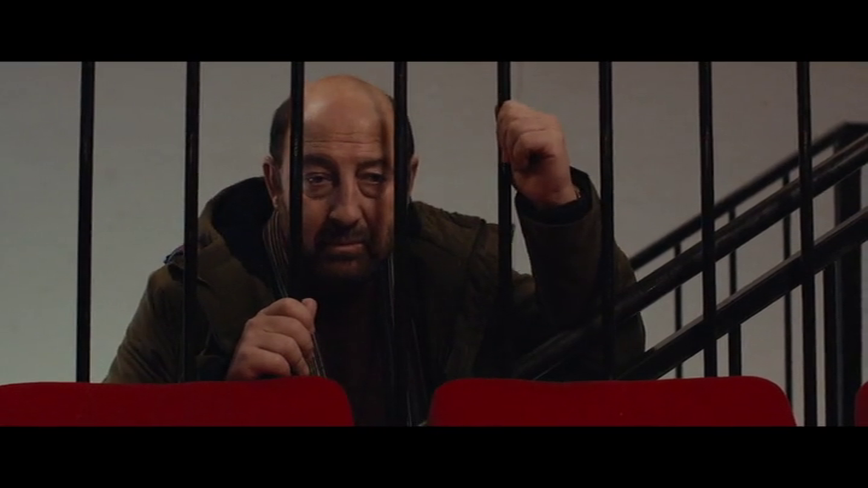
Abbildung 2: Étienne „hinter Gittern“ im Theater (Courcol 2020: 00:06:20–00:06:25).
Der Erwartungshorizont:
Intervieweur : Étienne, merci de prendre le temps de discuter avec moi. Ancien acteur vous-même, vous êtes une personne de grande empathie qui s’engage maintenant pour les prisonniers et leur donne un cours de théâtre. Quelles sont les émotions que vous avez quand vous revenez à cet endroit, le Théâtre de la Croix-Rousse à Lyon ?
Étienne : Le théâtre a toujours été ma passion. Je suis plutôt nerveux et excité d’être ici. Voir la scène d’en haut, d’une distance, et observer mes collègues jouer, ça me rend un petit peu nostalgique quand-même, je dois l’admettre.
Intervieweur : Parlons maintenant de votre nouveau travail comme metteur en scène pour les détenus. Comment est-ce que vous avez réussi à motiver cinq hommes très frustrés au début et les fait participer à un atelier de théâtre en prison ?
Étienne : C’était certainement un défi, mais aussi une opportunité unique pour moi. J’ai d’abord commencé par les écouter. Ils avaient beaucoup de préoccupations et frustrations. Puis, j’ai cherché des moyens de les faire participer au cours. Pour eux, enfin, le théâtre offre une forme d’évasion, même dans cette situation difficile. Maintenant, je vais essayer de convaincre la directrice de la prison que ce projet a une valeur extraordinaire. En effet, je vais essayer de mettre en scène la pièce En attendant Godot de Samuel Beckett dans six mois, avec les détenus comme acteurs.
Intervieweur : Quelle nouvelle ! Je dois admettre que je suis très surpris ! Et pourquoi est-ce que vous avez choisi En attendant Godot ? C’est, comme tout le monde sait bien, une pièce assez compliquée, spécialement pour des amateurs du théâtre.
Étienne : Ben, cette pièce capture parfaitement l’essence de l’attente, je trouve, et ça c’est quelque chose avec laquelle ces hommes peuvent absolument s’identifier. Comme ils doivent passer beaucoup de temps à attendre, en prison ou dans la vie en général, la pièce leur permettra d’exprimer leurs émotions.
Intervieweur : Merci, Étienne, pour partager ces aperçus fascinants sur votre travail dans le monde du théâtre, particulièrement dans la prison de Lyon. Je vous souhaite beaucoup de succès dans cette entreprise inspirante !
Étienne : Merci à vous. C’est un voyage extraordinaire, et je crois vraiment que le théâtre a le pouvoir de changer des vies.

In der nächsten Aufgabe sollen die Schülerinnen und Schüler die Handlung des Films aus der Perspektive Étiennes für einen Freund / eine Freundin (aus Frankreich) zusammenfassen: Imaginez que vous êtes Étienne. Après la soirée à l'Odéon, vous envoyez un message à votre meilleur(e) ami(e) (inventez un nom) en lui racontant l’histoire que vous avez vécu avec les détenus.
Der Erwartungshorizont ist wie folgt:
Salut Lucas,
Tu vas bien ? Moi, je viens de faire une expérience inoubliable ! Il y 6 mois que j’ai commencé à travailler en prison avec des détenus. J’étais chargé de diriger un atelier de théâtre et je voulais qu’on mette en scène la pièce “En attendant Godot” de Samuel Beckett. Alors, nous avons commencé à réviser régulièrement pour présenter la pièce devant les proches des acteurs. Tu aurais dû nous voir ! C’était vraiment trop drôle ! Les acteurs s’appelaient Moussa, Kamel, Nabil, Patrick, Jordan et Alex. Ce sont des mecs fantastiques. Un jour Nabil a quitté le groupe et a été remplacé par Kamel, un véritable dur-à-cuire. Par contre, c’était le seul à avoir lu la pièce. C’est pourquoi je lui ai fait confiance. Le jour de notre premier spectacle, il refusait de jouer son rôle parce que son ex n’était pas venu avec son enfant. Alors, je voulais le remplacer, mais heureusement il a décidé de jouer quand même. Le public a tellement adoré qu’on nous à même proposé de jouer plusieurs fois dans d’autres théâtres. Même à l’Odéon. Tu t’imagines ? Incroyable, n’est-ce pas ? C’est le rêve de chaque acteur de jouer à l’Odéon ! Les acteurs étaient tellement contents d’annoncer à leur famille la nouvelle. Le grand jour, j'étais très nerveux. On avait bien révisé et lorsque je voulais aller sur scène, j’ai remarqué que les détenus restaient introuvables. Ils s’étaient enfuis. je les cherchais partout, mais sans aucun succès. Il me fallait donc annoncer au public, dans lequel se trouvait même la juge qui était difficile à convaincre pour ce projet, que j’avais plus d’acteurs. Franchement, j’aurais voulu disparaître sur place. Mais au lieu de les envoyer tous chez eux, j’en ai profité pour leur raconter l’histoire que j’ai vécu avec mes acteurs prisonniers. Les répétitions, les fouilles corporelles, les spectacles, etc.… Finalement, le public a applaudi et Kamel m’a appelé en s’excusant de s’être évadé. Cette histoire est vraiment dingue ! Dis-moi ce que tu en penses !
A bientôt
Étienne
Die Schülerinnen und Schüler arbeiten in Vierergruppen anhand eines didaktisierten Artikels die Unterschiede zwischen der fiktiven filmischen Umsetzung und der tatsächlichen Geschichte heraus (vgl. Anhang: AB 6, Aufgabe 1). Danach sollen die Resultate der Gruppen im Plenum diskutiert werden.
Hier der Erwartungshorizont für die erste Aufgabe:
Le texte parle de Jan Jönson qui met en scène En attendant Godot avec des détenus en Suède. Mais ceux-ci s’échappent et Jönson improvise un monologue pour remplacer la représentation de la pièce de théâtre. À cause de cela, il est connu en Europe et aussi aux États-Unis.
Nun soll der Monolog Étiennes am Filmende genauer betrachtet werden (vgl. Courcol 2020: 01:28:35–01:35:54). Dazu bearbeiten die Schülerinnen und Schüler eine vrai-faux-Aufgabe und beantworten zwei offene Fragen.
Répondez aux questions suivantes et décidez si les phrases sont vraies ou fausses.
Justifiez votre choix, si c’est « faux », à votre avis.
Etienne avait préparé son discours à la fin du film. ☐ Vrai ☒ Faux
Justification : Il est surpris que les acteurs-détenus se soient échappés cette fois-ci ; il improvise son discours.

Etienne est déçu de ses acteurs. ☐ Vrai ☒ Faux
Justification : Etienne n’est pas déçu de ses acteurs. Au contraire, il a raconté l’histoire qu’il a vécue avec eux et que ça a été un vrai plaisir de travailler avec eux.

Etienne raconte l’histoire qu’il a joué aux petits soldats avec les détenus.
☒ Vrai ☐ Faux

Etienne demande aux gens s’ils étaient en prison en tant que visiteurs.
☒ Vrai ☐ Faux
Pourquoi dit-il : « Ça, c’est du Beckett ! ». Que signifie cette phrase ?
Le fait que le public attend en vain les acteurs, correspond à la situation de la pièce. Qu’ils se soient échappés à la fin de leurs représentations théâtrales est, selon Beckett, une « diversion libératrice ».
Qu’est-ce qu’Etienne pourrait faire après la fin du film ? Inventez la suite.
Il pourrait, par exemple, avoir rendez-vous avec Ariane, la directrice de la prison, vu qu’ils se sont très bien entendus.
Eine weiterführende, handlungs- und produktionsorientierte Aufgabe stellt die Textproduktion und darauffolgende Aufführung eines Dialogs zwischen Kamel und Etienne dar: Un an après que les détenus se sont enfuis, Kamel appelle Étienne et lui propose de dîner ensemble dans un restaurant. Qu’est devenu Kamel depuis la soirée à l’Odéon ? Qu’est-ce qu’il pourrait faire dans sa vie ? Comment est sa relation avec sa famille ? Et que lui dirait Étienne ? Est-ce qu’il fait toujours du théâtre avec des détenus ? Est-ce qu’il travaille toujours en prison ?
Inventez un dialogue entre les deux et jouez-le devant la classe. Travaillez en groupes de quatre, Décidez qui jouera le rôle d’Étienne et qui jouera celui de Kamel.
Erwartungshorizont: Präsentation des Dialogs zwischen den beiden.
Der vorliegende Dialog ist für Schüler vermutlich sehr anspruchsvoll. Er kann dennoch dazu verwendet werden, ihnen neue Vokabeln, idiomatische und alltagssprachliche Redewendungen beizubringen wie zum Beispiel: « Ça roule ? » – „Was geht?“ oder « T’inquiètes ! » – „Mach dir keine Sorgen!“. Als Orientierungshilfe ist der Beginn des Dialogs bereits vorgegeben:

Devant le restaurant
Étienne : Ce cher Kamel ! Quelle joie de te revoir. Ça fait longtemps qu’on s’est pas vu !
Kamel : Ce cher Étienne ! Ravis de te revoir ! Ça roule ?
Étienne : Ça va, ça roule. Et toi ?
Kamel : Moi aussi, mais on devrait rentrer. J’ai froid et je commence à avoir la dalle.
Étienne : Oui, moi aussi. T’as raison. J’ai déjà réservé une table avec deux places.
Kamel : Impeccable !
Étienne ouvre la porte du restaurant.
Kamel : Merci, Étienne !
Étienne : Je t’en prie.
A table :
E : Et bien Kamel, il y a un an, vous avez failli me mettre dans la merde.

Eine mögliche Lösung lautet wie folgt:
K : Vraiment désolé, frère. Mais tu sais, on en avait vraiment marre. Et en plus, c’était
la dernière occasion qui s’est offerte à nous pour qu’on s’échappe. Sinon, on n’en serait jamais sortis de ce maudit trou.
E : Ouais, je comprends. Vous l’avez vraiment échappé belle. Mais raconte-moi, qu’est-ce que tu fais maintenant dans la vie ?
K : Oh écoute, rien de spécial. C’est difficile de trouver un emploi quand t’es recherché par la police. Alors, je vis en Belgique maintenant avec mon fils et ma copine. On s’est reconcilié pour notre fils. Je travaille dans un bar irlandais en tant que serveur. Je suis très content. Le petit a 8 ans maintenant et il a commencé à jouer au foot. Ça lui plait vraiment. Il aimerait bien devenir pro.
E : Tu m’étonnes. Les gosses adorent ça.
K : Et toi ? Qu’est-ce que tu fais aujourd’hui ? Tu bosses encore pour ses connards de surveillants ?
E : Tu sais très bien que j’étais toujours de votre côté. Mais en tout cas, non, je ne
travaille plus en prison. Après votre évasion, la juge a décidé de ne plus jamais permettre ce genre d’exception pour les détenus. Evidemment. Alors, j’ai décidé de quitter la prison et de dédier ma vie au spectacle. Tu sais, le théâtre c’est ma vie. J’ai alors recommencé une carrière en tant que comédien dans un petit théâtre à Bordeaux. Avec du succès. Ma fille est hyper fière de moi. Et moi, je le suis aussi. Ça, c’est mon triomphe. Grâce à votre connerie, j’ai enfin trouvé ce qui me plaît le plus.
K : Mais t’es incroyable, Étienne ! Je savais que tu allais te démerder/t’en sortir. Frère,
j’aurais vraiment aimé bavarder encore avec toi, mais ma copine vient de m’écrire qu’elle sera là en voiture dans 2 minutes. Nous repartons en Belgique ce soir.
E : T’inquiètes. Moi aussi j’ai encore un rendez-vous ce soir.
K : Qui est-ce que tu vas rencontrer ce soir ?
E : Ariane. Nous allons faire une petite promenade au bord du fleuve.
K : Non mais tu déconnes ?
E : Non, pas du tout. On s’entend très bien depuis que vous êtes partis.
K : Bon, alors bonne chance et à la prochaine !
E : Oui, salut et à bientôt !
Fazit zum Film in Gruppendiskussion: S’agit-il vraiment d’un triomphe ? Qu’en pensez-vous ?
Hier einige Aspekte, die zur Sprache kommen könnten:
Il semble que le titre « Un Triomphe » soit plutôt symbolique dans le contexte du film, mettant en avant le succès relatif qu’Étienne et les détenus obtiennent grâce à leur tournée de théâtre. Le terme ‘Triomphe’ peut être interprété comme une victoire sur les difficultés personnelles et les obstacles auxquels les personnages sont confrontés.
Cependant, il est important de noter que le triomphe ne se mesure pas uniquement par le succès professionnel d’Étienne sur scène, mais aussi par les transformations personnelles et les liens d’amitié qui se tissent entre lui et les détenus tout au long de l’aventure. Le fait que les prisonniers aient l’opportunité de s’évader de la prison en participant à la tournée théâtrale peut être considéré comme un triomphe en soi parce qu’ils peuvent ainsi briser les barrières physiques et émotionnelles de leur confinement.
En fin de compte, la notion de triomphe peut être subjective. Certains pourraient considérer le succès artistique et personnel d’Étienne comme un triomphe, tandis que d’autres pourraient se concentrer sur les défis persistants auxquels les détenus sont confrontés malgré les moments de joie et de liberté.

Filmographie
Courcol, Emmanuel (2020): Un Triomphe. DVD, Paris: Memento Distribution.

Anhang

Arbeitsblatt 1
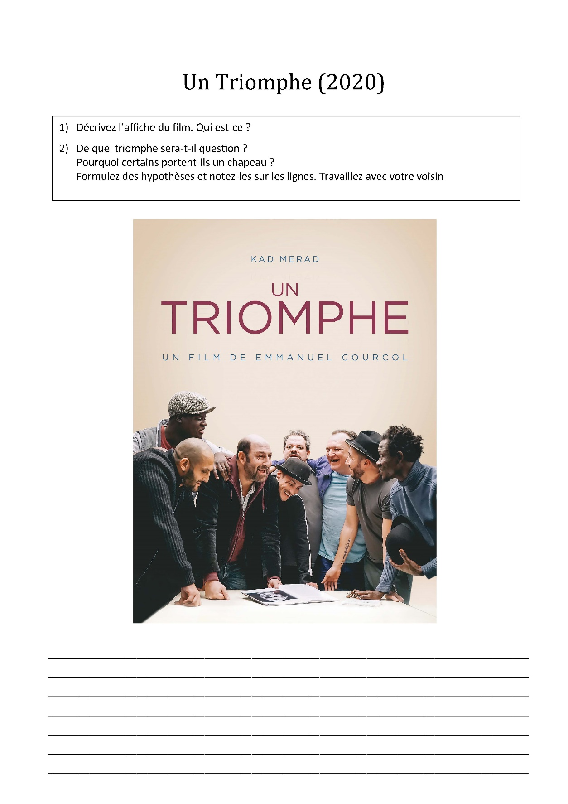

Arbeitsblatt 2
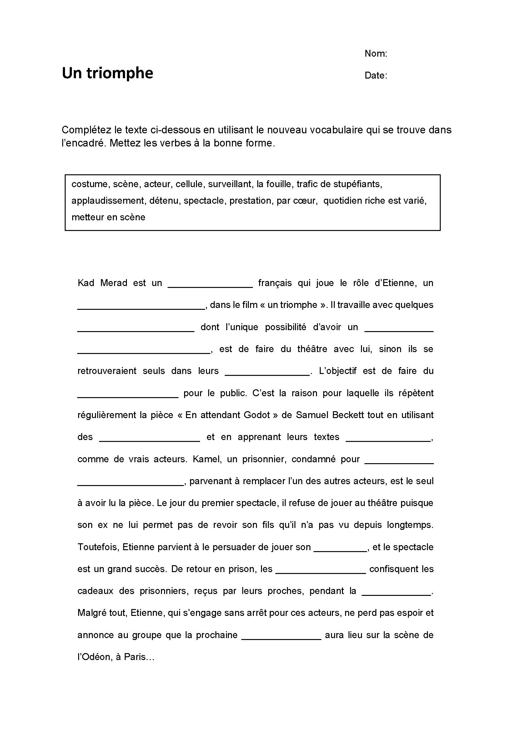

Arbeitsblatt 3
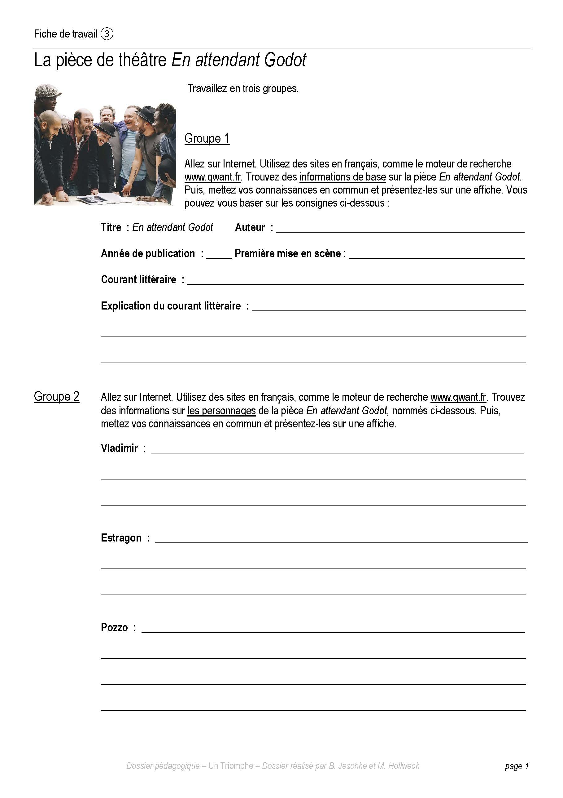

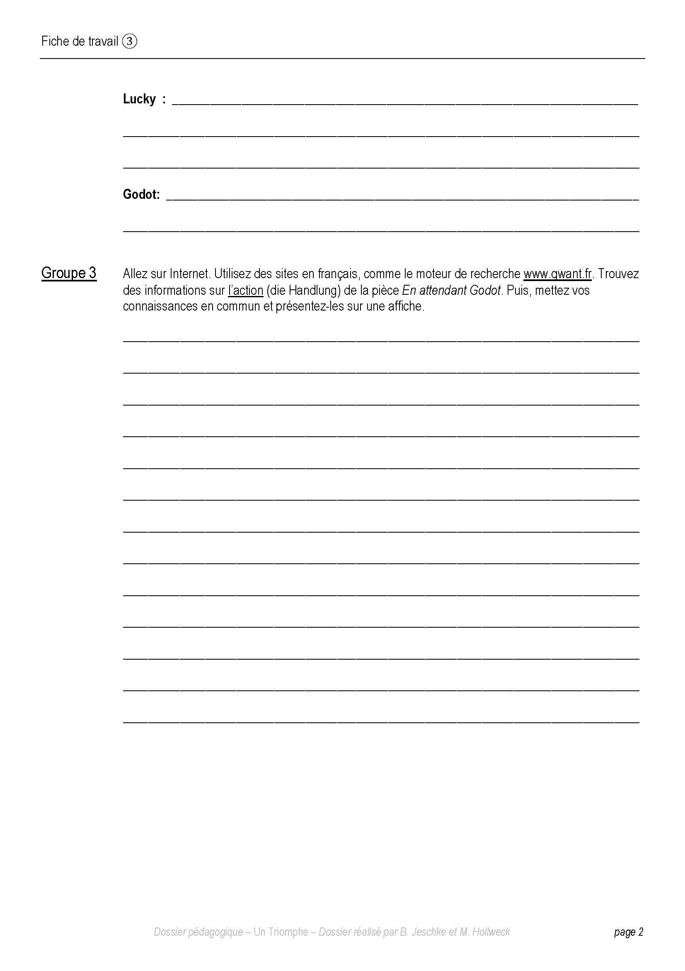

Arbeitsblatt 4

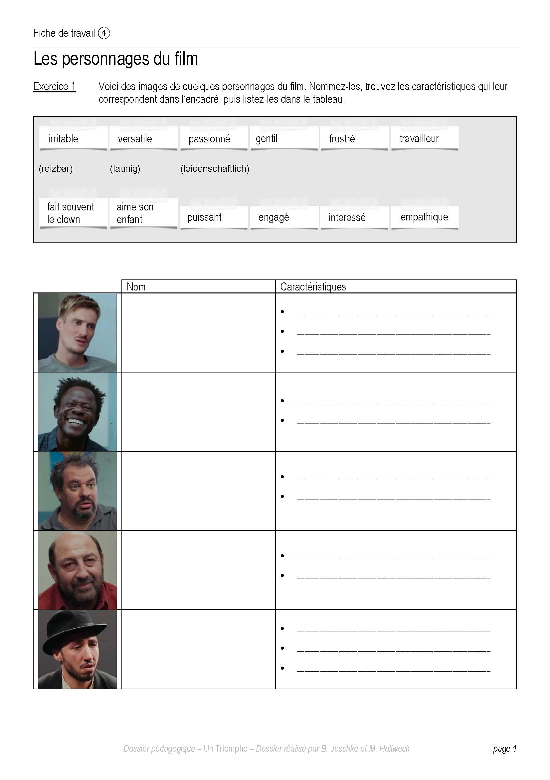

Arbeitsblatt 5
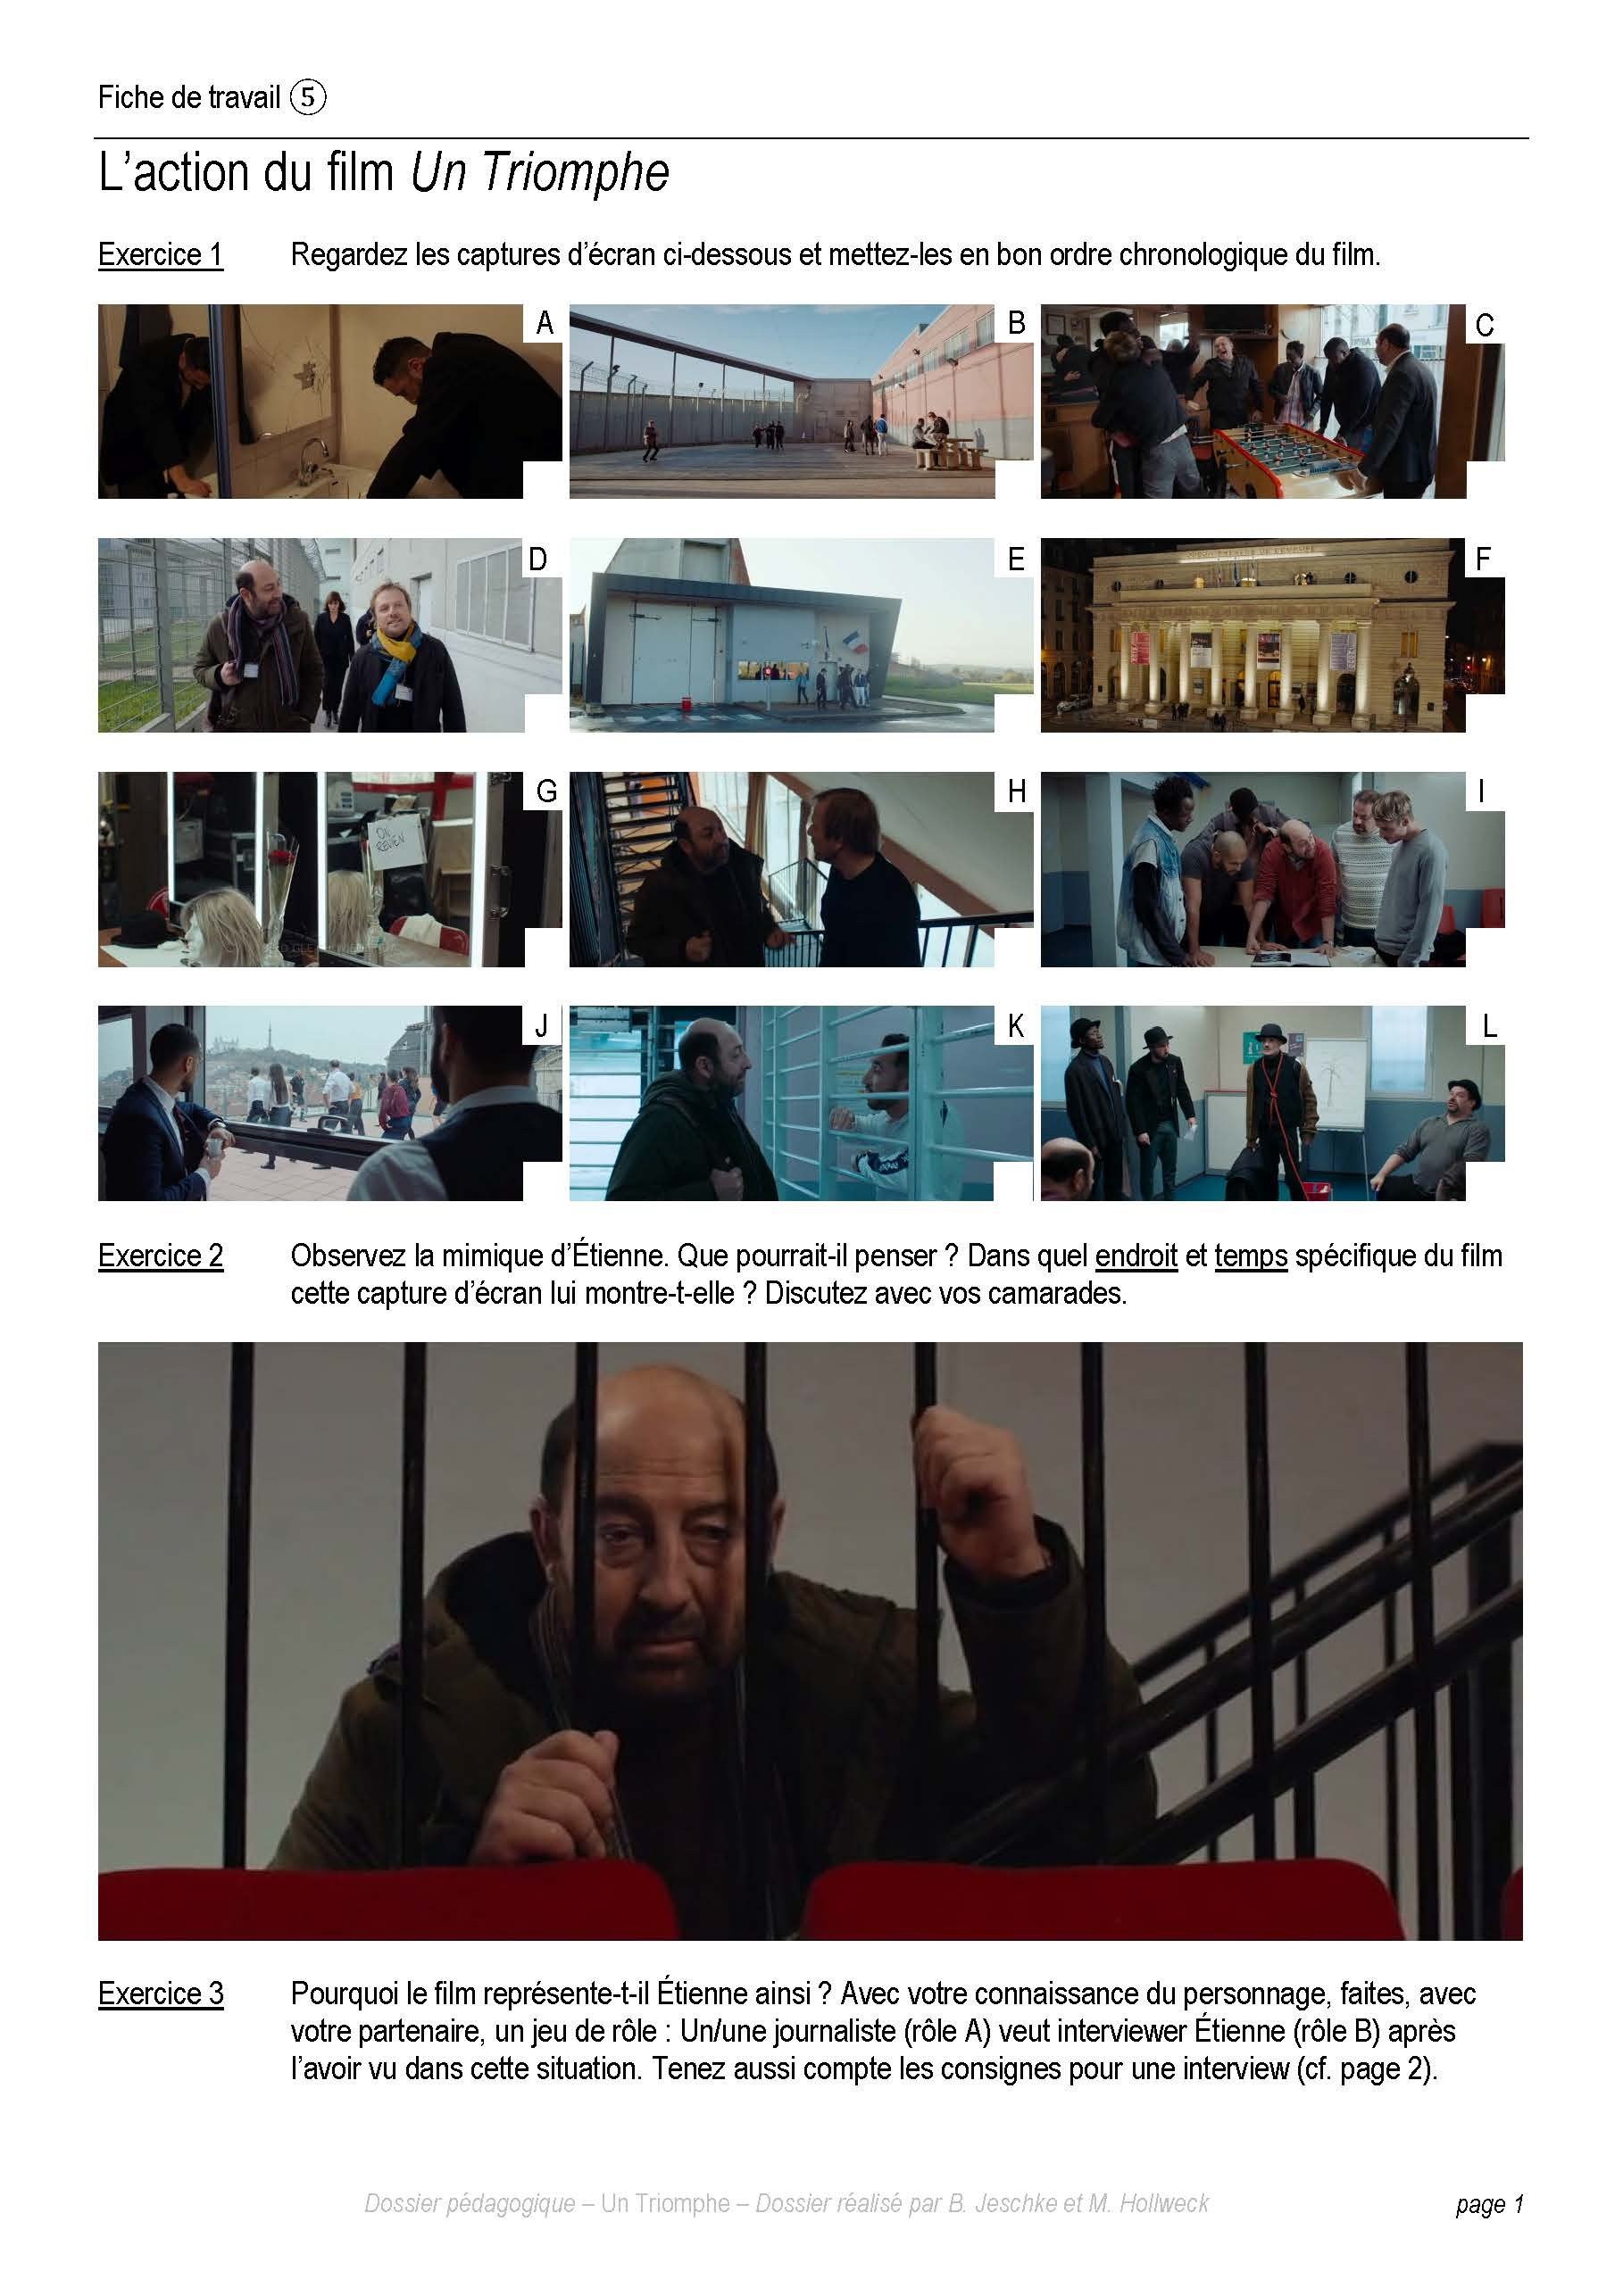

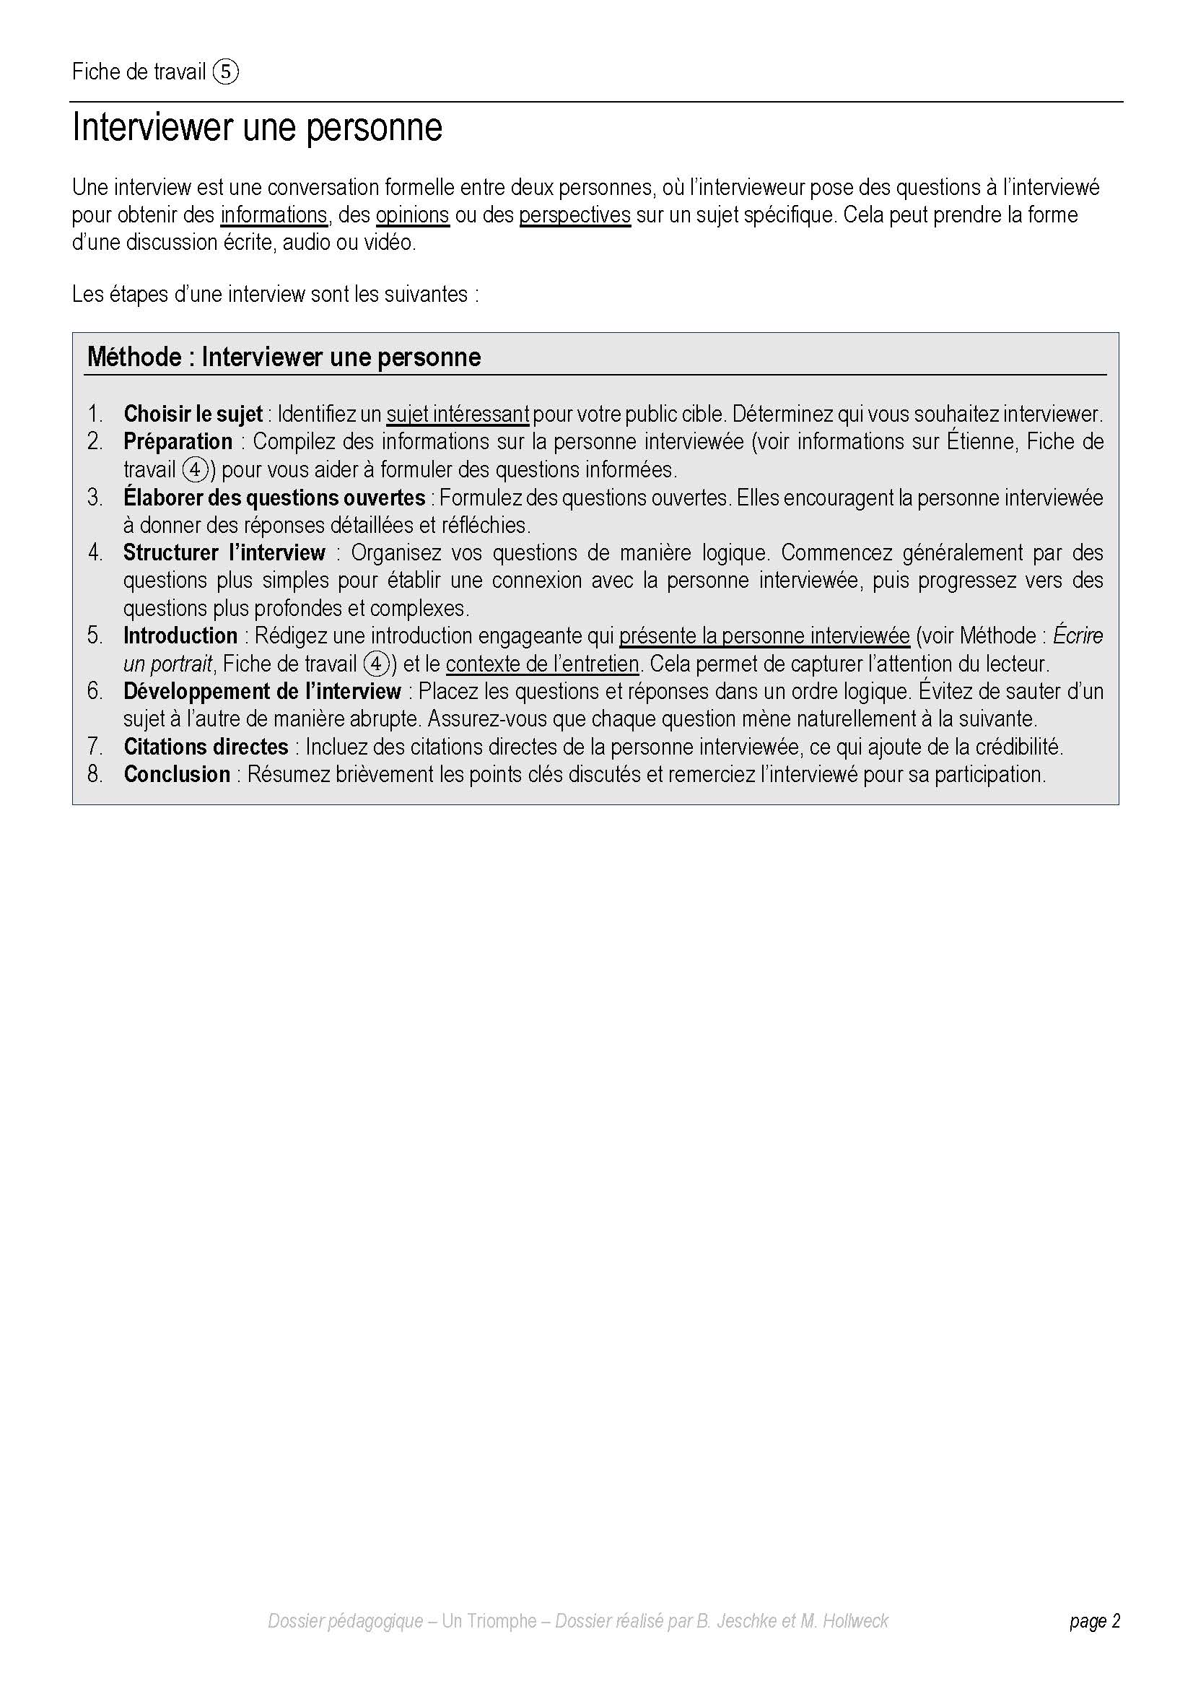

Arbeitsblatt 6
